中国矿业大学2019~2020第二学期
《数值分析》试卷
考试时间：100分钟 考试方式：闭卷
班级 姓名 学号
题号 | 一 | 二 | 三 | 四 | 五 | 六 | 七 | 总分
得分
阅卷人
一、填空题（每空3分，共30分）
1、设的近似数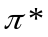有4位有效数字，则其绝对误差限为（ ）.
- 已知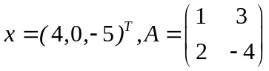, 则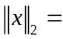（ ），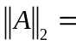( )，
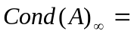（ ）.
3、设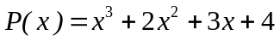是某函数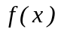以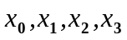为节点的三次插值多项式，
则差商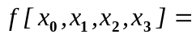( ).
- 求积公式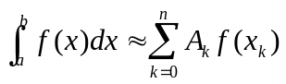的代数精度以( )求积公式为最高，具有
( )次代数精度.
5、设可微，则求方程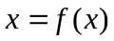的牛顿迭代格式是( ).
6、设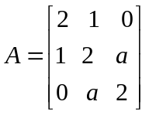，为使可分解为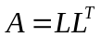，其中是对角元素为正的下三角矩阵，
则取值范围是（ ）.
- 设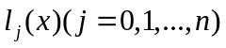是次拉格朗日插值多项式的插值基函数，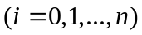是插
值节点，则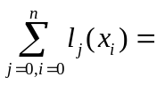（ ）。
8、设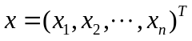，若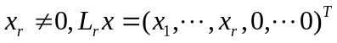，其中
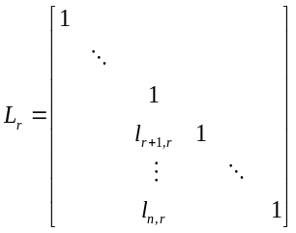, 则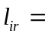（ ），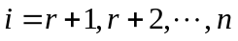。

二、（10分）试就下列方程讨论牛顿法的收敛性和收敛速度
1、方程1： 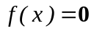，其中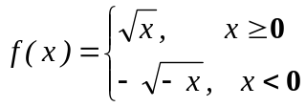；
2、方程2： 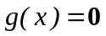，其中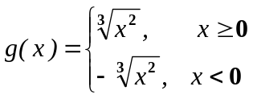。

三、（10分）求线性方程组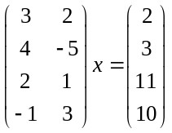的最小二乘解。
四、（10分）利用基函数思想求解满足如下条件的二次插值多项式
 | 1/4 | 1
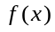 | 0 | 2
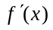 | 3
五、（15分）已知线性方程组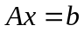,其中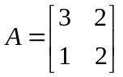，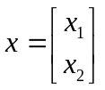，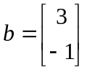。
1、确定参数的范围，使迭代法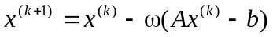收敛；
2、求取何值时，迭代的收敛速度最快。

六、（15分） 已知如下的求积公式
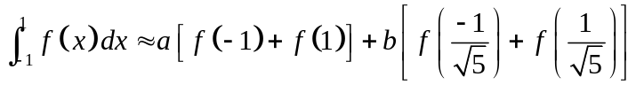
- 确定上面求积公式中的待定系数和，使其代数精度尽可能高，并判断其代数精度最高是多少；
- 根据上述公式写出计算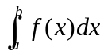的具体求积公式。
- （10分）已知微分方程初值问题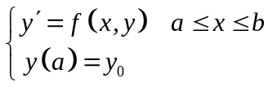，其求解的公式为：
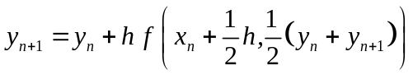
试确定上述公式的局部截断误差的首项和精度。

